МАТЕРИАЛЫ УЗЛОВ ТРЕНИЯ МАШИН

    - Общие сведения о материалах

Детали узлов трения в зависимости от их назначения изготов- ляют из конструкционных, фрикционных, износостойких и анти- фрикционных материалов широкой номенклатуры. Во многих случа- ях материалы наносят в виде покрытия пленок или накладок на остов из основного конструкционного материала. Иногда при специфиче- ских требованиях к электропроводности трущиеся детали изготовля- ют из сталей и других сплавов специального назначения, окислов ме- таллов, металлокерамических и неметаллических материалов.
Из конструкционных сталей изготовляют детали, которые долж- ны удовлетворять условиям высокой прочности, жесткости или подат- ливости и иметь на тех или иных участках поверхности трения. Это детали типа валов, пальцев, болтов шарниров, зубчатых колес и т.д.
Фрикционные материалы – это материалы, которые в контакте с металлической поверхностью имеют высокий коэффициент трения. Применяются в тормозах и фрикционных муфтах валов. Они харак- теризуются высокой фрикционной теплостойкостью (способностью сохранять коэффициент трения и износоустойчивость в широком диапазоне температур), низкой способностью к адгезии (они не должны при трении схватываться), высокой теплопроводностью и те- плоемкостью, хорошей устойчивостью против теплового удара, воз- никающего в результате интенсивного выделения тепла в процессе трения. К этим материалам предъявляются также требования по кор- розионной стойкости, прирабатываемости, технологичности, эконо- мичности.
Износостойкими называют материалы, которые при трении да- же в тяжелых условиях нагружения сравнительно мало изнашивают- ся. К элементам конструкции, материал которых должен иметь высо- кую износостойкость, относятся плунжерные пары, зубья ковшей экскаваторов, лемех плуга и рабочие органы большинства технологи- ческих машин. В качестве износостойких материалов используются конструкционные стали, упрочненные по всему объему или по рабо- чим поверхностям деталей, специальные стали, чугуны, порошковые материалы, резину, пластмассы и др.

Антифрикционные материалы – это группа материалов, обла- дающих низким коэффициентом трения, или материалы, способные уменьшить коэффициент трения других материалов.
Твердые антифрикционные материалы обладают повышенной устойчивостью к износу при продолжительном трении. Используется для покрытия трущихся поверхностей (например, в подшипниках скольжения). Например, такими материалами могут служить латунь, железографит, бронза или баббит.
Эти материалы должны иметь минимальный коэффициент тре- ния. Структура покрытия должна обеспечивать антисхватывание и возможность быстрой приработки к контртелу. Механические харак- теристики материала должны соответствовать эксплуатационным на- грузкам, а сами материалы должны быть достаточно износостойкими и пластичными.
Процесс нанесения антифрикционных покрытий должен обес- печивать выполнение тех же требований, что и для износостойких покрытий, с той лишь разницей, что при его проведении строго не ог- раничивается толщина покрытия.

Требования, предъявляемые к материалам пар трения

Выбор материалов представляет собой трудную задачу, так как зависит от конструкции и назначения узлов, технологии производст- ва, условий эксплуатации, от требований к общей прочности деталей, сроку их службы и надежности при учете стоимости материала и экс- плуатационных расходов.
Данная пара материалов может в одних условиях быть износо- стойкой, а в других нет. Выбор износостойких материалов связан с видом износа. В первую очередь материалы должны гарантировать, что при заданных условиях трения на поверхности трения не возник- нут недопустимые виды изнашивания, например, молекулярное схва- тывание, которое приводит к задирам, для допустимых форм износа материалы должны обеспечивать минимальную скорость изнашива- ния при данных условиях работы.
При выборе материалов пар трения помимо их высокой изно- состойкости к ним предъявляется и ряд требовании, которые вклады- ваются в понятие антифрикционности материала. К таким требовани- ям в первую очередь относятся: легкая прирабатываемость; высокая износостойкость при нормальных условиях работы; низкий коэффи-

циент трения при нормальных условиях работы, мало изменяющийся в зависимости от скорости скольжения и времени неподвижного кон- такта; плавность медленных перемещений; низкий коэффициент тре- ния и отсутствие молекулярного схватывания в условиях несовер- шенной смазки и при перерывах в смазке; достаточная жесткость стыка. В ряде случаев от материалов требуется также их высокая теп- лопроводность, низкий коэффициент теплового расширения, хорошая смачиваемость маслом.
Для пластмасс необходимо также обеспечивать стойкость мате- риала при повышении температуры, стойкость к действию слабых кислот и щелочей, низкое водо- и влагопоглощение, отсутствие холо- дотекучести.
Материалы должны обладать хорошими технологическими свойствами. Для фрикционных материалов важную роль, помимо из- носостойкости, играет теплостойкость (термическая усталость), а в ряде случаев и огнебезопасность, стабильность коэффициента трения, коррозионная стойкость и теплопроводность материалов.
Необходимо иметь в виду, что реализация тех или иных свойств материалов зависит также и от конструкции и размеров пары трения, однако основой являются характеристики применяемых материалов.
При одном и том же химическом составе и механических свой- ствах материалы могут значительно различаться по износостойкости, что связано с различием их структур. Например, крупнозернистые сплавы более пластичны и легко прирабатываются, но они менее из- носостойки. Наличие легко выкрашивающихся твердых или крупных мягких составляющих, склонных к схватыванию с материалом со- пряженной детали, является дефектом структуры материалов тру- щихся деталей.

Выбор материалов пары трения
Если известны законы изнашивания, то выбор материалов за- ключается в анализе влияния различных факторов на скорость изна- шивания и регламентация физических параметров для получения требуемой износостойкости.
Для того чтобы правильно подобрать материалы для пары тре- ния, необходимо следовать некоторым правилам и рекомендациям.
Так, при трении однородных материалов в условиях несовер- шенной смазки для предотвращения молекулярного схватывания не- обходимо, чтобы их твердость отличалась не менее, чем на 10 НВ.

Для антифрикционных подшипниковых сплавов широко извест- но правило Шарли, которое заключается в том, что сплавы должны иметь структуру, состоящую из твердых включений в пластичной массе. Типичными представителями таких сплавов являются бабби- ты. При определенных условиях это обеспечивает хорошую прираба- тываемость материалов и высокую несущую способность.
Большое значение для получения износостойкости имеет обра- зование на поверхности защитных окисных пленок, пленок перене- сенного мягкого металла из структурных составляющих, а также на- несение на поверхность твердого материала специальных легкоплав- ких покрытий, менее прочных, чем основной материал.
Принцип разделения материалов трущейся пары вторичными структурами или специальными прослойками – один из основных при создании износостойких материалов.
Выбор износостойких материалов нельзя рассматривать в отры- ве от смазки поверхностей. Чем надежнее смазка смачивает поверх- ность трения, тем большую роль в обеспечении износостойкости иг- рают ее свойства. Поэтому применяются специальные методы нане- сения рельефа на поверхность трения и специальные структуры мате- риалов, способные удерживать и сохранять смазочный материал. Один из методов обеспечения этих качеств – применение пористых спеченных материалов методами порошковой металлургии. В узлах трения, выполненных из пористых материалов, обеспечивается само- смазывание за счет капилляров, образовавшихся между спекшимися частицами.

Правила сочетания материалов

Выбор сопряженных материалов для заданных условий работы является сложной задачей и базируется на анализе процессов, проис- ходящих в поверхностных слоях трущихся поверхностей. Опыт экс- плуатации различных машин позволяет выделить группы типовых сочетаний материалов для различных пар трения. Ниже кратко пере- числены основные из них.
Сталь-антифрикционный цветной сплав. Сочетание термообра- ботанной, например, цементированной и закаленной стали в паре с бронзами на основе олова, цинка, алюминия, свинца, а также с бабби- тами широко применяется для подшипников скольжения различных

типов, червячных пар, сопряжений винт-гайка и других ответствен- ных сопряжений.
Сочетания из стали и антифрикционного материала. Сталь по ста- ли, чугун по чугуну часто применяется при сравнительно невысоких скоростях скольжения для таких пар трения, как направляющие сколь- жения станков, пары трения гидросистем, гильзы цилиндра-поршневые кольца двигателей, зубчатые и цепные передачи, диски фрикционных муфт и тормозов, подшипники и направляющие качения.
Металл-полимерный материал. Такое сочетание (обычно в паре со сталью или чугуном) применяется для зубчатых и червячных пере- дач, подшипников и направляющих скольжения, винтовых передач.
В настоящее время пары трения с полимерными материалами чаще применяются для менее ответственных механизмов, при сред- них нагрузках и в условиях специальных воздействий, например, в агрессивных средах (в этом случае в паре с другим полимером).
Специальная сталь-абразивная среда. Специальные хромистые, марганцовистые и другие высокопрочные стали применяются для де- талей, работающих в контакте с почвой, породой, потоком газа или жидкости, таких как лемех плуга, звенья гусениц тракторов, зубья ковшей экскаваторов, лопатки турбин.
Сталь или чугун-фрикционный сплав. Для тормозных и других устройств, где требуется обеспечение значительного трения на со- пряженных поверхностях, применяется сочетание специальных чугу- нов или сталей с металлическими, асбокаучуковыми, асбосмоляными и металлокерамическими фрикционными материалами. Применяется также сочетание сталь-серый чугун, например, при работе железно- дорожных тормозных колодок. От этих материалов требуется, в пер- вую очередь высокая теплостойкость.
Сталь-самосмазывающийся материал. Это сочетание применяет- ся для сопряжений типа подшипников скольжения, шарниров и дру- гих деталей с ограниченной внешней смазкой и при относительно не- больших скоростях скольжения, когда материал должен обеспечивать подачу смазки (жидкой или твердой) за счет своей структуры. Такими материалами могут являться пористые спеченные псевдосплавы, включающие медь, свинец, графит, а также различные типы пласт- масс и металлопластмасс. Применяются также различного рода по- крытия в сочетании со специальным рельефом поверхности.
При выборе материалов для узла трения следует придерживать- ся следующих правил.

- Сочетать твердый материал с мягким, имеющим температуру рекристаллизации ниже средней температуры поверхности трения при работе. При таком сочетании металлы хорошо противостоят за- еданию и характеризуются высокой надежностью. Хорошие резуль- таты дают пары хром-резина при смазывании минеральным маслом и водой и хром-бронза при использовании пластичных смазочных ма- териалов.
- Сочетать твердый металл с твердым (сочетание пар из азоти- рованной, хромированной и закаленной стали). Такие пары трения обладают высокой износостойкостью вследствие малого взаимного внедрения их поверхностей. Нанесение приработочных покрытий по- вышает надежность пар в наиболее опасный период работы – во вре- мя приработки. Применение этих пар ограничивается скоростями скольжения. Высокая точность изготовления и сборки, значительная жесткость конструкции, тщательная приработка, улучшение условий смазывания значительно расширяют область применения пар трения из твердых материалов.
- Избегать сочетаний мягкого материала с мягким (медный сплав по алюминиевому сплаву), а также пар из одноименных мате- риалов (незакаленная сталь по незакаленной стали, алюминиевый сплав по алюминиевому, хром по хрому, никель по никелю, пласт- масса по пластмассе). Исключение составляют пары из политетраф- торэтилена и полиэтилена. Подобные пары имеют низкую износо- стойкость и ненадежны в работе. При незначительных перегрузках в парах образуются очаги схватывания, и происходит глубинное выры- вание материалов с взаимным их налипанием на поверхности трения.
- Применять в труднодоступных для смазывания конструкциях пористые, порошковые материалы и антифрикционные сплавы.
- Применять в качестве фрикционных и антифрикционных ма- териалов пластические пластмассы. В ряде случаев они повышают надежность и срок службы узла трения, снижают массу конструкции и расход дефицитных цветных металлов, уменьшают вибрации и улучшают акустические свойства машин.
- Стремиться путем выбора материалов пары трения, смазоч- ных материалов и присадок к ним создавать при работе пары условия реализации режима избирательного переноса.
- Учитывать возможность при эксплуатации наводороживания поверхностей трения и надежность работы узла трения.

- Стальные детали узлов трения при окончательной доводке их поверхности подвергать финишной антифрикционной безабразивной обработке (ФАБО).

Методика подбора материалов пар трения
Триботехника к настоящему времени накопила большой опыт, позволяющий сформулировать общие принципы и методику подбора материалов для пар трения. На рисунке 6.1 представлен алгоритм вы- бора материала для трущихся деталей.
Рассмотрим подробнее отдельные этапы этой методики.
Анализ условий эксплуатации. На этом этапе необходимо про- вести анализ условий нагружения, геометрии узла трения, эксплуата- ционных требований, а также экономических и технологических тре- бований.
При анализе условий нагружения и характеристики окружающей среды определяют: нагрузки и места их приложения; частоты вращения (скорости скольжения); режим нагружения (статический, динамический и т.д.); ускорения; атмосферные условия (влажность и т.д.); температу- ру; вид рабочей среды и ее концентрация; электрические воздействия; возможность попадания инородных частиц (абразив и т.д.).
Предварительный выбор материалов. Вначале выбирают груп- пу материалов (черные металлы, баббиты, бронзы, полимеры и т.д.), наиболее подходящую для изготовления деталей узла трения. Затем с учетом справочных данных производят предварительный отбор мате- риала для каждой из деталей узла трения.
Расчетно-конструктивная оценка работоспособности узла трения. Прежде всего, определяют оптимальные габариты узла тре- ния и его конструкцию. Важным элементом геометрического расчета является установление зазоров в сопряжениях. Следует помнить, что повышенные требования к точности связаны с опасностью заклини- вания при нагреве. Далее определяют нагрузочную способность дета- ли (рассчитывают на прочность и деформацию), а затем оценивают фрикционные характеристики сопряжения (рассчитывают коэффици- енты трения, определяют тепловую напряженность). И в последнюю очередь производят проверку узла трения на долговечность (рассчи- тывают интенсивность изнашивания). По результатам расчетов ве- дется конструктивная корректировка и доработка узла трения.
Окончательный выбор материала. Отобранные в результате предварительных оценок и расчетов материалы деталей пары трения

необходимо экспериментально исследовать. Вначале проводят лабора- торную оценку материалов на образцах, основывающуюся на приме- нении по возможности стандартизированных методик и оборудования, выборе схем взаимодействия образцов и режимов трения, близких к эксплуатационным. Следующий этап – испытание натурных образцов в условиях, наиболее близко имитирующих эксплуатационные. На ос- новании испытаний натурных образцов решается вопрос о проведении опытно-промышленной проверки. Опытно-промышленная проверка служит основным критерием окончательного выбора материала для деталей узла трения.

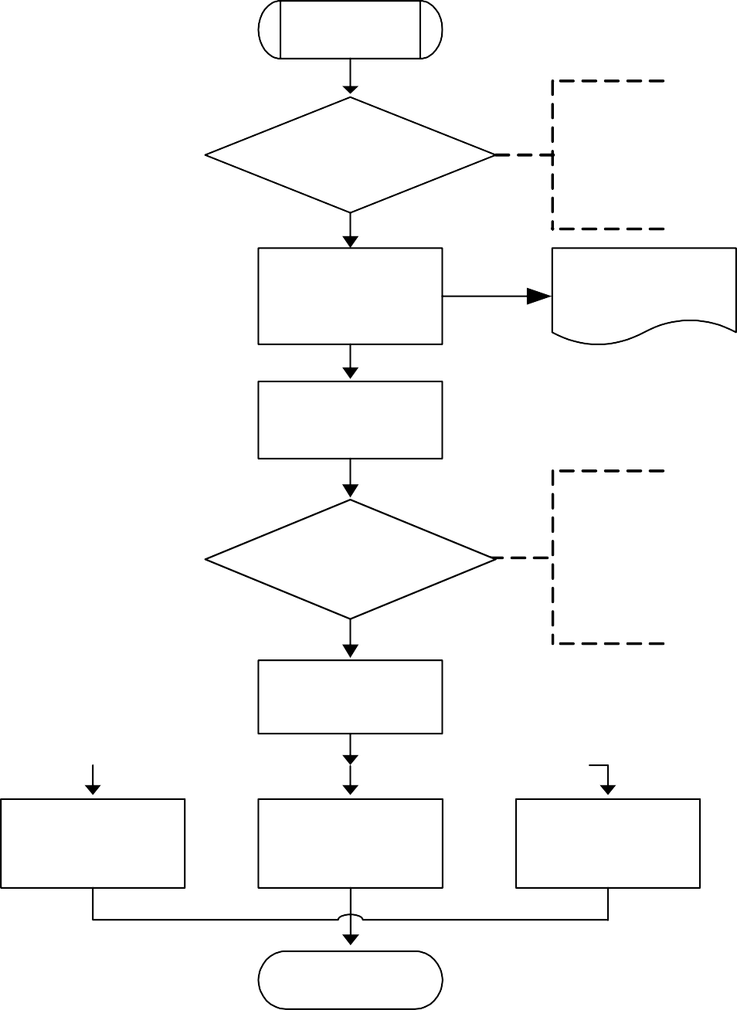
НАЧАЛО

Анализ условий эксплуатации

- Условия нагружения и характеристика окружающей среды
- Геометрические и конструктивные требования
- Эксплуатационные требования, особые требования к материалам
- Экономические и технологические требования

Разработка технического задания
Техническое задание

Предварительный выбор материала

Расчетно- конструктивная оценка работоспособности узла трения
- Выбор конструкции, оценка размеров трущихся деталей
- Оценка напряженно-деформированного состояния. определение предельных нагрузок
- Оценка фрикционных свойств и характеристик тепловой напряженности
- Оценка долговечности (расчет на износ)

Окончательный выбор материала

Лабораторные испытания

Натурные испытания
Опытно- промышленные проверки

Рис. 6.1. Алгоритм выбора материалов пары трения

